

**Plataforma de Administración Electrónica**

|  |  |  |  |  |  |
| --- | --- | --- | --- | --- | --- |
| Análisis de implementación del procedimiento: Ayuda Prestaciones Sociales | | | | | |
|  | **Versión:** | 1.0 | **Fecha:** | 19/12/2019 |  |

**Control de Comprobación y Aprobación**

|  |  |
| --- | --- |
| **Documento:** | cGS-UAM-Análisis de Implementación Ayuda Prestaciones Sociales.docx |
| **Revisión:** | 1.0 |
| **Fecha:** | 19/12/2.019 |

**Realizado**

|  |  |  |
| --- | --- | --- |
| **Fecha** | **Autor** | **Cargo** |
| 19/12/2.019 | Alberto González |  |
|  |  |  |
|  |  |  |
|  |  |  |

**Aprobado** **por** **UAM**

|  |  |  |
| --- | --- | --- |
| **Fecha** | **Autor** | **Cargo** |
|  |  |  |
|  |  |  |

**Registro de cambios**

|  |  |  |
| --- | --- | --- |
|  | **Fecha** | **Descripción** |
| 0 | 19/12/2.019 | Creación. |
|  |  |  |
|  |  |  |
|  |  |  |

**ÍNDICE**

1 Introducción 5

2 Flujo de Trabajo 6

# Introducción

El objeto de este procedimiento es gestionar la solicitud, por parte de Personal Docente e Investigador (PDI), Personal Administración y Servicios (PAS) y Personal Docente e Investigador en Formación (PDIF) perteneciente la comunidad universitaria, para la solicitud y concesión de prestaciones sociales, las cuales están recogidas en el acuerdo de día 11 de diciembre de 2019 entre la Universidad Autónoma de Madrid y las organizaciones sindicales con representación en la misma.

# Flujo de Trabajo

El objeto de este procedimiento es la gestión de la ayuda para prestaciones sociales que soliciten por parte del personal de la Universidad Autónoma de Madrid. Los beneficiaros de estas ayudas son: Personal Docente e Investigador (PDI), Personal Administración y Servicios (PAS) y Personal Docente e Investigador en Formación (PDIF).

El canal utilizado por el interesado para la presentación de la solicitud será únicamente electrónico. Para ello, el interesado ha de iniciar un procedimiento en la Sede Electrónica de la Universidad, donde deberá rellenar un formulario de solicitud.

En la reunión mantenida el día 18 de diciembre con los responsables de Acción Social se tratan los siguientes puntos:

1. El nombre del procedimiento será “*Ayuda prestaciones sociales*”.
2. El procedimiento será de tipo convocatoria y tendrá las mismas fases y flujo de trabajo que el procedimiento de “Ayuda de estudios” y “Ayuda de transporte”.
3. Se confirma que los colectivos y categorías de personal que pueden iniciar una solicitud son los mismos que actualmente tienen los procedimientos de “Ayuda de estudios” y “Ayuda de transporte”.
4. Se pondrá en la ficha en la ficha de la Sede la normativa específica de aplicación, que será remitida al Servicio de Transformación Digital por parte de los responsables de Acción Social. Esta documentación deberá cumplir con los requisitos de accesibilidad exigidos para ser publicado en la Sede.
5. Las ayudas se delimitarán a las prestaciones siguientes (aunque en el acuerdo suscrito y referenciado en el apartado 1 se contempla algún tipo más, que queda fuera del alcance del presente procedimiento):

* Ayudas estudios universitarios para familiares (cónyuges, parejas de hecho e hijos). Este tipo es diferente al implementado en el procedimiento ya existente “*02-12 Ayudas Estudios Universitarios Públicos Oficiales*” que está orientado a estudios del propio trabajador.
* Ayuda a personas con discapacidad.
* Ayuda para el cuidado de ascendientes e hijos.
* Prestaciones asistenciales.

1. Se decide que el trabajador hará una solicitud por cada tipo de ayuda, ya que la admisión/inadmisión es independiente y podría haber un tipo de ayuda que se admitiera y otro tipo se excluyera para un mismo trabajador. Sobre esta restricción, se informará al respecto, tanto en la ficha de la Sede como en la ayuda del trámite de solicitud. El texto informativo será: “*No olvide que, en caso de solicitar más de una ayuda, deberá iniciar una solicitud por cada una*”.
2. La documentación justificativa de la ayuda. Se acuerda lo siguiente:
   1. El libro de familia tendrá un documento específico que tendrá la etiqueta “*Libro de Familia*”, y será de tipo opcional.
   2. El resto de documentos justificativos se anexarán mediante el botón “Examinar” genérico disponible en el trámite.
   3. Se informará al solicitante, tanto el documento de “Preguntas frecuentes” como en la pestaña “Ayuda” del trámite, sobre la documentación justificativa específica que deberá aportar para cada tipo de prestación. Los responsables de Acción Social enviarán al Servicio de Transformación Digital una descripción de dicha documentación, así como el documento de “Preguntas frecuentes”, que deberá cumplir con los requisitos de accesibilidad exigidos para ser publicado en la Sede.
3. Formulario de solicitud:
   1. Los datos del interesado serán los mismos que se muestran en el procedimiento de “Ayuda de Estudios”:

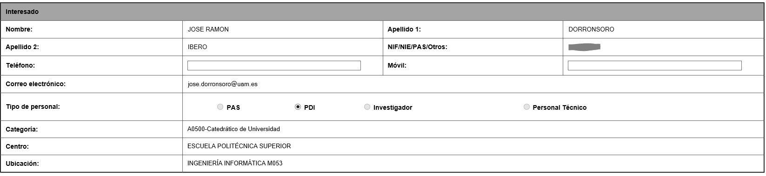

* 1. En el apartado “*Solicita*” se mostrará un desplegable donde estarán disponibles los tipos de prestación enumerados en el apartado 5. Respecto a “*Nota: Documentación que debe aportar en cada caso*:”, se incluirá la misma que la mencionada en el apartado 5.c.:

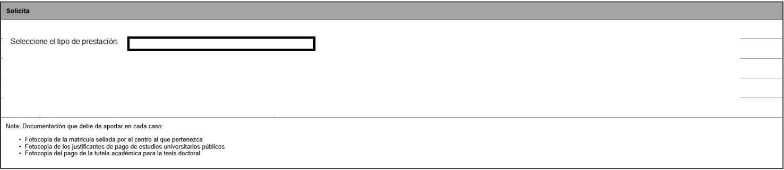

* 1. Se debe añadir un ckeck “**Consentimiento para el tratamiento de datos personales”,** igual que existe en otros procedimientos**,** además del check “Declaración responsable”.
  2. Cuando se pulse el botón “Guardar”, se mostrará un mensaje recordatorio sobre la documentación justificativa, que será específica para cada tipo de prestación:

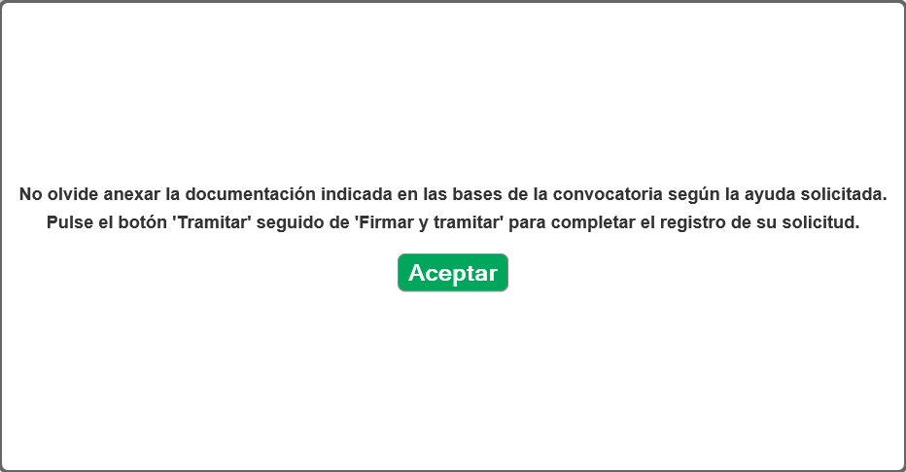

1. Las causas de exclusión serán las siguientes:

* **Excluido por documentación incompleta** [check]. Al pulsar el check se habilitará un área de texto donde podrá se podrán especificar las causas.
* **Excluido por otras causas** (igual que está ahora en “Ayuda de estudios”).
* Se añadirá un área de texto “**Observaciones**”, tanto en la revisión provisional como en la definitiva, donde el funcionario podrá añadir notas propias de la tramitación. Esta información quedará **oculta al solicitante** y deberá estar disponible en la tabla Excel de las exportaciones.

1. Respecto a la integración con Hominis, queda fuera del alcance del procedimiento, ya que actualmente no está desarrollada.